**TRƯỜNG ĐẠI HỌC VINH**

**VIỆN KỸ THUẬT VÀ CÔNG NGHỆ**



**ĐỒ ÁN HỌC PHẦN**

**THỰC TẬP CHUYÊN NGÀNH**

**ĐỀ TÀI:**

**XÂY DỰNG WEBSITE**

**ĐẶT LỊCH PHÒNG KHÁM**

**Giảng viên hướng dẫn**: TS. Phan Anh Phong

**Sinh viên thực hiện**: Phan Thị Hải

**Mã sinh viên**: 19574802010059

**Lớp**: 60K1 - CNTT

**Nghệ An – 01/202****4**

# MỞ ĐẦU

Trong thời đại ngày nay, sự tiến bộ của công nghệ thông tin đã mở ra một thế giới mới, tạo điều kiện thuận lợi cho việc cải thiện quản lý sức khỏe và dịch vụ y tế. Máy tính và Internet không chỉ là công cụ hỗ trợ cá nhân mà còn là nền tảng chính để tìm kiếm thông tin y tế và kế hoạch chăm sóc sức khỏe cá nhân.

Trong bối cảnh này, việc xây dựng một trang web đặt lịch khám chữa bệnh không chỉ là một bước tiến về phía trước trong lĩnh vực y tế mà còn là cơ hội để làm cho quá trình quản lý sức khỏe trở nên hiệu quả hơn và thuận tiện hơn cho mọi người.

Mạng Internet, như một nguồn thông tin đa dạng, mở ra cơ hội cho việc tạo ra một nền tảng trực tuyến nơi mọi người có thể dễ dàng đặt lịch hẹn, tra cứu thông tin về bác sĩ, và chia sẻ kinh nghiệm về các quy trình chăm sóc sức khỏe. Việc xây dựng một trang web đặt lịch khám chữa bệnh không chỉ giúp tạo ra một cộng đồng sức khỏe mở, mà còn tạo ra một không gian linh hoạt để truyền đạt thông tin và trải nghiệm từ người dùng và chuyên gia y tế trên khắp thế giới.

Tên đề tài "Website đặt lịch khám chữa bệnh" không chỉ là một tên gọi, mà là một nhiệm vụ để xây dựng một nền tảng trực tuyến chất lượng, nơi mọi người có thể dễ dàng đặt lịch, tìm kiếm thông tin y tế và chia sẻ thông điệp về sức khỏe. Bằng cách này, chúng ta không chỉ kết nối mạng lưới chăm sóc sức khỏe mà còn đóng góp vào sự phát triển bền vững, mạnh mẽ và luôn dài lâu của xã hội về lĩnh vực chăm sóc sức khỏe.

# LỜI CẢM ƠN

Em gửi lời cảm chân thành đến thầy Phan Anh Phong về sự hỗ trợ và góp ý kiến của thầy trong quá trình Xây dựng “**Website đặt lịch phòng khám**”. Nhờ vào sự trợ giúp nhiệt tình của thầy, em đã hoàn thành đồ án với kết quả ngoài sự mong đợi.

Từ việc gợi ý đồ án, đề xuất mô hình, cung cấp các tài liệu liên quan đến các vấn đề liên quan, đến việc theo dõi sát sao trong từng giai đoạn của đồ án, giúp em chỉnh sửa bản báo cáo. Những ý kiến của thầy đã đóng góp quan trọng vào chất lượng của đồ án, góp phần làm đẩy nhanh tiến độ của đồ án.

Một lần nữa, em xin chân thành cảm ơn thầy Phan Anh Phong về sự hỗ trợ nhiệt tình của thầy trong đồ án xây dựng “**Website Đặt lịch phòng khám**”. Em trân trọng những đóng góp của thầy và mong rằng sẽ được thầy tiếp tục hướng dẫn trong những đồ án còn lại của quá trình học tại trường.

# MỤC LỤC

MỞ ĐẦU 1

LỜI CẢM ƠN 2

MỤC LỤC 3

DANH MỤC BẢNG 5

DANH MỤC HÌNH ẢNH 5

CHƯƠNG 1. MÔ TẢ BÀI TOÁN QUẢN LÝ 5

1.1. Tổng quan tình hình thuộc lĩnh vực nghiên cứu 5

1.1.1. Các vấn đề cụ thể và nhu cầu của người sử dụng 6

1.1.2. Giải pháp đề xuất 6

1.2. Lý do lựa chọn đề tài 7

1.3. Mục tiêu và phạm vi đồ án 8

1.3.1. Mục tiêu 8

1.3.2. Phạm vi 9

1.4. Yêu Cầu và Nhiệm Vụ. 10

1.4.1. Về Lý Thuyết 10

1.4.2. Về Thực Tiễn 10

1.4.3. Về An Toàn và Bảo Mật 11

1.4.4. Về Hiệu Suất 11

1.4.5. Về Quản Trị Hệ Thống 11

CHƯƠNG 2. PHÂN TÍCH VÀ THIẾT KẾ HỆ THỐNG 12

2.1. Ngôn ngữ và công cụ 12

2.2. Mục tiêu và đặc điểm quan trọng 13

2.3. Phân tích 14

2.2.1. Xác định tác nhân của hệ thống 14

2.2.2. Các chức năng chính của hệ thống 14

2.3. Thiết kế cơ sở dữ liệu 16

2.3.1. Thiết kế cơ sở dữ liệu bảng Allcodes: 16

2.3.2. Thiết kế cơ sở dữ liệu bảng doctor_infor: 16

2.3.3. Thiết kế cơ sở dữ liệu bảng Histories: 17

2.3.4. Thiết kế cơ sở dữ liệu bảng Clinics: 17

2.3.5. Thiết kế cơ sở dữ liệu bảng bookings: 18

2.3.6. Thiết kế cơ sở dữ liệu bảng Markdowns 18

2.3.7. Thiết kế cơ sở dữ liệu bảng Schedules 19

2.3.8. Thiết kế cơ sở dữ liệu bảng Users 20

2.3.9. Thiết kế cơ sở dữ liệu bảng Specialties 20

2.4. Biểu đồ tuần tự 21

2.4.1. Biểu đồ tuần tự của quản lý người dùng 21

2.4.2. Biểu đồ tuần tự quản lý bác sĩ 23

2.4.3. Biểu đồ tuần tự quản lý lịch khám bệnh 24

2.4.4. Biểu đồ tuần tự quản lý chuyên khoa 25

2.4.5. Biểu đồ tuần tự quản lý phòng khám 27

2.5. Biểu đồ ca sử dụng 28

2.5.1. Biểu đồ ca sử dụng đăng nhập 28

2.5.2. Biểu đồ ca sử dụng quản lý 29

2.5.3. Biểu đồ ca sử dụng người dùng 29

2.5.4. Biểu đồ ca sử dụng thông tin bác sĩ 30

2.5.6. Biểu đồ ca sử dụng lịch khám bệnh 30

2.5.7. Biểu đồ ca sử dụng phòng khám 30

2.5.8. Biểu đồ ca sử dụng chuyên khoa 31

CHƯƠNG 3: XÂY DỰNG WEBSITE ĐẶT LỊCH PHÒNG KHÁM 31

3.1. Giao diện website 31

3.1.1. Giao diện quản lý tài khoản người dùng 31

3.1.2. Giao diện quản lý thông tin bác sĩ 34

3.1.3. Giao diện quản lý kế hoạch khám bệnh của bác sĩ 36

3.1.4. Giao diện quản lý chuyên khoa 39

3.1.5. Giao diện danh sách chuyên khoa 41

3.1.6. Giao diện danh sách bác sĩ 41

3.1.7. Giao diện thông tin bác sĩ 42

3.1.7. Giao diện đặt lịch khám 42

KẾT LUẬN 43

TÀI LIỆU THAM KHẢO 45

# DANH MỤC BẢNG

**Bảng 2.2. 1. Biểu đồ phân cấp chức năng của hệ thống..** 16

**Bảng 2.3. 1. Bảng dữ liệu db.Allcodes.** 17

**Bảng 2.3. 2. Bảng dữ liệu db.doctor_infor** 18

**Bảng 2.3. 3. Bảng dữ liệu db.Histories** 18

**Bảng 2.3. 4. Bảng dữ liệu db.Clinic.** 19

**Bảng 2.3. 5. . Bảng dữ liệu db.Bookings.** 19

**Bảng 2.3. 6. Bảng dữ liệu db.Markdowns.** 20

**Bảng 2.3. 7. Bảng db.Chedules.** 21

**Bảng 2.3. 8. Bảng db.Users.** 21

**Bảng 2.3. 9. Bảng db.Specialty.** 22

**Bảng 3.1. 1. Bảng kiểm thử thêm mới người dùng.** 34

**Bảng 3.1. 2. Bảng kiểm thử sửa người dùng.** 35

**Bảng 3.1. 3. Bảng kiểm thử xóa người dùng.** 36

**Bảng 3.1. 4. Bảng kiểm thử thêm bác sĩ.** 37

**Bảng 3.1. 5. Bảng kiểm thử sửa thông tin bác sĩ.** 37

**Bảng 3.1. 6. Bảng kiểm thử xóa bác sĩ.** 38

**Bảng 3.1. 7. Bảng kiểm thử thêm kế hoạch khám.** 39

**Bảng 3.1. 8. Bảng kiểm thử sửa kế hoạch khám.** 40

**Bảng 3.1. 9. Bảng kiểm thử xóa kế hoạch khám.** 41

**Bảng 3.1. 10. Bảng kiểm thử thêm mới chuyên khoa.** 42

**Bảng 3.1. 11. Bảng kiểm thử chuyên khoa.** 42

**Bảng 3.1. 12. Bảng kiểm thử xóa chuyên khoa.** 43

# DANH MỤC HÌNH ẢNH

**Ảnh 2.4. 1. Biểu đồ thêm mới người dùng.** 23

**Ảnh 2.4. 2. Biểu đồ sửa người dùng.** 24

**Ảnh 2.4. 3. Biểu đồ xóa người dùng.** 24

**Ảnh 2.4. 4. Biểu đồ đăng nhập tài khoản.** 25

**Ảnh 2.4. 5. Biểu đồ đăng xuất.** 25

**Ảnh 2.4. 6. . Biểu đồ thêm thông tin bác sĩ.** 25

**Ảnh 2.4. 7. . Biểu đồ sửa thông tin bác sĩ.** 26

**Ảnh 2.4. 8. Biểu đồ thêm mới lịch khám.** 26

**Ảnh 2.4. 9. . Biểu đồ sửa lịch khám.** 27

**Ảnh 2.4. 10. Biểu đồ xóa lịch khám.** 27

**Ảnh 2.4. 11. Biểu đồ thêm chuyên khoa.** 28

**Ảnh 2.4. 12. . Biểu đồ sửa thông tin chuyên khoa.** 28

**Ảnh 2.4. 13. Biểu đồ xóa thông tin chuyên khoa.** 29

**Ảnh 2.4. 14. Biểu đồ thêm phòng khám.** 29

**Ảnh 2.4. 15. . Biểu đồ sửa phòng khám.** 30

**Ảnh 2.4. 16. Biểu đồ xóa phòng khám.** 30

**Ảnh 2.5. 1. Biểu đồ ca sử dụng đăng nhập.** 30

**Ảnh 2.5. 2. Biểu đồ ca sử dựng quản lý.** 31

**Ảnh 2.5. 3. Biểu đồ ca sử dụng người dùng.** 32

**Ảnh 2.5. 4. Biểu đồ ca sử dụng thông tin bác sĩ.** 32

**Ảnh 2.5. 5. Biểu đồ ca sử dụng lịch khám.** 33

**Ảnh 2.5. 6. Biểu đồ ca sử dụng phòng khám.** 33

**Ảnh 2.5. 7. Biểu đồ ca sử dụng chuyên khoa.** 34

**Ảnh 3.1. 1. Giao diện quản lý người dùng.** 35

**Ảnh 3.1. 2. Giao diện quản lý thông tin bác sĩ** 37

**Ảnh 3.1. 3. Giao diện quản lý kế hoạch khám bệnh.** 40

**Ảnh 3.1. 4. Giao diện quản lý chuyên khoa.** 42

**Ảnh 3.1. 5. Giao diện danh sách chuyên khoa** 44

**Ảnh 3.1. 6. Giao diện danh sách bác sĩ.** 45

**Ảnh 3.1. 7. Giao diện thông tin bác sĩ.** 45

**Ảnh 3.1. 8. Giao diện đặt lịch khám.** 45

# CHƯƠNG 1. MÔ TẢ BÀI TOÁN QUẢN LÝ

## 1.1. Tổng quan tình hình thuộc lĩnh vực nghiên cứu

Trong thời đại công nghiệp 4.0, sự phổ biến của internet và thiết bị thông minh đã tạo ra một thế giới mới, đặc biệt trong việc cải thiện quá trình Đặt lịch khám trực tuyến. Nhu cầu này đang ngày càng tăng cao, đặc biệt là trong cộng đồng sinh viên và người có nhu cầu sử dụng dịch vụ y tế.

Hiện nay, người dùng đặt lịch khám trực tuyến đối mặt với nhiều khó khăn, bao gồm:

* ***Khả năng tìm kiếm và truy cập thông tin về các phòng khám:***
  + - Khả năng tìm kiếm và truy cập thông tin về các phòng khám: Người dùng thường mất thời gian lớn khi tìm kiếm thông tin và Đặt lịch khám trên các nền tảng hiện tại.
* ***Giao tiếp và phản hồi:***
  + - Giao tiếp và phản hồi: Thiếu một phương tiện hiệu quả để người sử dụng giao tiếp, chia sẻ ý kiến và đánh giá về chất lượng dịch vụ y tế.
* ***Quản lý và tổ chức:***
  + - Quản lý và tổ chức thông tin về lịch khám: Hiện nay, các nền tảng Đặt lịch khám trực tuyến chưa đủ linh hoạt và tiện ích để quản lý hiệu quả thông tin về các cuộc hẹn khám.

### 1.1.1. Các vấn đề cụ thể và nhu cầu của người sử dụng

Người sử dụng, đặc biệt là sinh viên và người nghiên cứu, đang gặp phải những thách thức sau:

* ***Khó khăn trong tìm kiếm và truy cập:***
  + Thiếu một cơ chế tìm kiếm thông minh và hiệu quả.
* ***Giao tiếp và phản hồi:***
  + Mong muốn có một cộng đồng tương tác nơi họ có thể thảo luận, đánh giá, và chia sẻ ý kiến về trải nghiệm đặt lịch khám.
* ***Quản lý và tổ chức thông tin về lịch khám:***
  + Nhu cầu trong việc tổ chức thông tin theo các danh mục, chủ đề, và mức độ ưu tiên.

### 1.1.2. Giải pháp đề xuất

Để giải quyết những thách thức trên, em đề xuất triển khai một hệ thống Đặt lịch phòng khám mới với các tính năng chính sau:

* ***Tìm kiếm thông minh:***
  + Sử dụng công nghệ AI để cải thiện khả năng tìm kiếm thông tin về các phòng khám và đề xuất lịch hẹn phù hợp.
* ***Giao tiếp và phản hồi:***
  + Tích hợp hệ thống bình luận, đánh giá để tạo ra một cộng đồng tương tác tích cực giữa các bệnh nhân và bác sĩ.
* ***Quản lý và tổ chức:***
  + Cung cấp công cụ linh hoạt để người sử dụng tự do sắp xếp, quản lý thông tin về các cuộc hẹn khám của họ.

Bằng cách này, em hy vọng rằng hệ thống sẽ đáp ứng được nhu cầu ngày càng cao của cộng đồng người sử dụng, giúp họ dễ dàng tìm kiếm, đặt lịch và tương tác với các dịch vụ y tế một cách thuận tiện và hiệu quả.

## 1.2. Lý do lựa chọn đề tài

Trong bối cảnh ngày nay, việc cải thiện trải nghiệm của bệnh nhân và người sử dụng dịch vụ y tế là một ưu tiên quan trọng. Sự tiện lợi trong việc Đặt lịch phòng khám và chia sẻ thông tin về các cơ sở y tế là quan trọng để đáp ứng nhu cầu ngày càng tăng cao trong lĩnh vực chăm sóc sức khỏe.

Em đã chọn đề tài "Website Đặt lịch phòng khám" dựa trên nhận thức về những thách thức mà người sử dụng đang phải đối mặt khi tìm kiếm và đặt lịch khám. Hiện nay, việc tìm kiếm thông tin chính xác và có tính tương tác cao về các phòng khám trên internet là một thách thức.

Phân tích nhu cầu thực tế của người sử dụng, dự án của em tập trung vào việc xây dựng một hệ thống Đặt lịch phòng khám. Mục tiêu của hệ thống là cung cấp một nền tảng linh hoạt, dễ sử dụng và tương tác, giúp người sử dụng:

* **Tìm kiếm hiệu quả:** Sử dụng công nghệ tìm kiếm thông minh để đảm bảo người sử dụng có thể nhanh chóng và dễ dàng tìm thấy thông tin và lịch khám phòng khám phù hợp với nhu cầu của họ.
* **Tương tác và giao tiếp:** Tạo cơ hội cho người sử dụng đánh giá, đọc đánh giá của người khác, và chia sẻ ý kiến trực tuyến, tạo nên một cộng đồng tương tác chất lượng.
* **Quản lý lịch khám:** Cung cấp công cụ quản lý linh hoạt, giúp người sử dụng tự do tổ chức, sắp xếp thông tin và lịch hẹn của họ theo cách phù hợp nhất.

Với những tính năng này, em hy vọng rằng hệ thống sẽ mang lại trải nghiệm tốt nhất cho người sử dụng, giúp họ dễ dàng Đặt lịch phòng khám và tiếp cận thông tin y tế một cách thuận lợi và hiệu quả, đồng thời hỗ trợ trong sự phát triển của ngành chăm sóc sức khỏe.

## 1.3. Mục tiêu và phạm vi đồ án

### 1.3.1. Mục tiêu

*a. Mục tiêu chung*

* Mục tiêu chính của Website Đặt lịch phòng khám là tạo ra một nền tảng mạnh mẽ, linh hoạt và tương tác để người sử dụng có thể dễ dàng đặt lịch, tìm kiếm thông tin về các phòng khám, và chia sẻ trải nghiệm của họ. Website sẽ tập trung vào trải nghiệm người dùng, cung cấp giao diện thân thiện và tính năng hiệu quả.

*b. Mục tiêu cụ thể*

* Đặt ra những mục tiêu cụ thể nhằm đảm bảo tính hoạt động và hiệu quả của hệ thống:
* **Tìm kiếm hiệu quả:**
  + Triển khai công nghệ tìm kiếm thông minh để người sử dụng có thể nhanh chóng tìm thấy thông tin theo nhu cầu cụ thể.
  + Hỗ trợ tìm kiếm theo danh mục, chủ đề, và từ khóa.
* **Tương tác và giao tiếp:**
  + Xây dựng một cộng đồng tương tác thông qua tính năng bình luận, đánh giá, chia sẻ ý kiến về các bác sĩ và các phòng khám.
* **Quản lý thông tin cá nhân và lịch hẹn:**
  + Cung cấp công cụ quản lý linh hoạt để người sử dụng có thể tự do tổ chức, sắp xếp thông tin cá nhân và lịch hẹn của họ theo ý muốn.
  + Hỗ trợ chức năng xem, sửa đổi, và hủy bỏ lịch hẹn một cách thuận tiện.

### 1.3.2. Phạm vi

* + 1. *Phạm vi áp dụng của hệ thống:*
* Hệ thống Đặt lịch phòng khám được phát triển và áp dụng cho môi trường trực tuyến, hướng đến đối tượng là cộng đồng người cần sử dụng dịch vụ y tế và đặt lịch hẹn trực tuyến.
  + 1. *Phạm vi thực hiện:*
* **Người sử dụng:**
  + **Đặt lịch và tra cứu thông tin:** Người sử dụng có thể dễ dàng đặt lịch và tìm kiếm thông tin về các phòng khám.
  + **Tương tác và đánh giá:** Tạo cơ hội cho người sử dụng đánh giá, bình luận, và chia sẻ trải nghiệm về các phòng khám.
  + **Quản lý lịch hẹn:** Người sử dụng có thể tự do quản lý lịch hẹn của mình, thực hiện các thao tác như xem, sửa đổi và hủy bỏ lịch hẹn.
* **Quản trị hệ thống:**
  + **Quản lý người dùng:** Thực hiện các chức năng quản lý người dùng như thêm, sửa, xóa người dùng.
  + **Thống kê và phản hồi:** Cung cấp các báo cáo thống kê về tình trạng sử dụng hệ thống và phản hồi từ người dùng.
* **Bảo mật và quản lý dữ liệu:**
  + **Bảo mật:** Đảm bảo an toàn thông tin cá nhân và lịch hẹn của người sử dụng.
  + **Sao lưu và phục hồi dữ liệu:** Hỗ trợ quá trình sao lưu và phục hồi dữ liệu để đảm bảo tính ổn định và an toàn.
* **Chức năng tìm kiếm nâng cao:**
  + **Tìm kiếm theo chuyên khoa và địa điểm:** Hỗ trợ tìm kiếm lịch hẹn theo chuyên khoa y tế và địa điểm phòng khám.
  + **Tìm kiếm tùy chọn nâng cao:** Cung cấp các tùy chọn tìm kiếm nâng cao để người sử dụng có thể tìm kiếm theo yêu cầu chi tiết về các dịch vụ y tế.

Với phạm vi rõ ràng và mục tiêu cụ thể, Website Đặt lịch phòng khám hy vọng sẽ đáp ứng đầy đủ nhu cầu của cộng đồng người sử dụng, tạo ra trải nghiệm tốt nhất trong quá trình đặt lịch và sử dụng dịch vụ y tế trực tuyến.

## 1.4. Yêu cầu và nhiệm vụ.

### 1.4.1. Về lý thuyết

* Nghiên cứu về hoạt động của các dịch vụ Đặt lịch phòng khám trong thực tế.
* Phân tích các quy trình nghiệp vụ của hệ thống đặt lịch trực tuyến.
* Xây dựng biểu đồ chức năng và luồng dữ liệu của hệ thống.
* Tìm hiểu về nguyên lý hoạt động của ứng dụng web trên nền tảng đặt lịch.
* Tìm hiểu và áp dụng công cụ xây dựng ứng dụng web và trang quản trị.
* Tìm hiểu về mô hình MVC , ngôn ngữ Nodejs, Reactjs và Express.js

### 1.4.2. Về thực tiễn

* Xây dựng hệ thống Đặt lịch phòng khám đáp ứng đầy đủ yêu cầu đặt ra, tập trung vào:
  + Phù hợp với hoạt động thực tế của hệ thống đặt lịch.
  + Phát triển ứng dụng web giao tiếp hiệu quả với server.
  + Liên kết ứng dụng với các tài khoản mạng xã hội như Facebook, Google để đơn giản hóa quá trình đăng nhập và chia sẻ trải nghiệm.
* Đối với người đặt lịch:
  + Người đặt lịch có thể dễ dàng tìm kiếm thông tin về các phòng khám và đặt lịch hẹn.
  + Hỗ trợ đặt lịch theo các tiêu chí như chuyên khoa, bác sĩ, và thời gian phù hợp.
* Đối với người tìm kiếm thông tin:
  + Cung cấp công cụ tìm kiếm mạnh mẽ với khả năng lọc kết quả.
  + Hiển thị thông tin chi tiết về các phòng khám, bao gồm đánh giá và nhận xét từ người đặt lịch khác.
* Hệ thống thông báo:
  + Thông báo ngay lập tức khi có lịch hẹn mới hoặc sự thay đổi trong lịch hẹn đã đặt.
  + Thông báo về các sự kiện hoặc cập nhật từ phòng khám mà người đặt lịch quan tâm.
* Tương tác người dùng:
  + Xây dựng tính năng nhắn tin để người đặt lịch và người tìm kiếm có thể trao đổi thông tin và hỗ trợ trực tiếp.
  + Cung cấp giao diện thân thiện với người dùng, đảm bảo dễ sử dụng và không làm rối mắt người dùng.

### 1.4.3. Về an toàn và bảo mật

* Tích hợp các biện pháp bảo mật như đăng nhập an toàn, mã hóa dữ liệu để đảm bảo an ninh thông tin.
* Kiểm soát quyền truy cập dựa trên vai trò của người dùng (người đặt lịch, người tìm kiếm).
* Đảm bảo tính tin cậy của thông tin người dùng và lịch hẹn trong hệ thống.

### 1.4.4. Về hiệu suất

* Tối ưu hóa hiệu suất của ứng dụng web để đảm bảo tốc độ tải nhanh chóng và trải nghiệm người dùng tốt.
* Xử lý đồng thời nhiều người dùng và đặt lịch hẹn một cách hiệu quả.
* Đảm bảo ứng dụng có thể mở rộng khi có sự gia tăng đột ngột về lượng người sử dụng hoặc lịch hẹn.

### 1.4.5. Về quản trị hệ thống

* Xây dựng trang quản trị có giao diện đẹp, dễ sử dụng cho việc quản lý người đặt lịch và thống kê.
* Hỗ trợ tính năng giám sát hoạt động hệ thống và xử lý các sự cố một cách hiệu quả.
* Cung cấp công cụ quản lý lịch hẹn và thông tin phòng khám, thông tin bác sĩ, bao gồm xóa, sửa đổi và cập nhật thông tin.

Đây là phần diễn đạt về yêu cầu và nhiệm vụ của Website Đặt lịch phòng khám, nhằm mục đích phát triển một ứng dụng trực tuyến hiệu quả và thuận tiện cho cả người đặt lịch và người tìm kiếm thông tin.

# CHƯƠNG 2. PHÂN TÍCH VÀ THIẾT KẾ HỆ THỐNG

Trong phần này, chúng ta sẽ đàm phán chi tiết về cách em đã thiết kế hệ thống website Đặt lịch phòng khám, nền tảng Đặt lịch phòng khám.

## 2.1. Ngôn ngữ và công cụ

* ***React.js***: React.js là một thư viện JavaScript phổ biến được phát triển bởi Facebook, chủ yếu được sử dụng để xây dựng giao diện người dùng đơn trang (Single Page Applications). React.js giúp tạo ra các thành phần tái sử dụng, có hiệu suất cao và dễ bảo trì. Nó sử dụng mô hình khai báo giao diện (declarative) để tạo ra các thành phần tương tác và linh hoạt
* ***Express.js****:* Express.js là một framework web cho Node.js, giúp đơn giản hóa quá trình xây dựng các ứng dụng web và API. Với Express.js, việc xử lý các yêu cầu HTTP, quản lý các route, và tạo ra các middleware trở nên dễ dàng. Nó là một công cụ mạnh mẽ để xây dựng các ứng dụng web linh hoạt và hiệu quả.
* ***Mô hình MVC****:* là một kiến trúc phần mềm phổ biến giúp tách biệt logic của ứng dụng thành ba phần chính: Model (mô hình), View (giao diện) và Controller (bộ điều khiển). Model đại diện cho dữ liệu và logic, View là giao diện người dùng, và Controller quản lý luồng điều khiển giữa Model và View. Sự tách biệt này giúp dễ dàng bảo trì, mở rộng và tái sử dụng mã nguồn.
* ***IDE Visual Studio Code****:* là một môi trường phát triển tích hợp (IDE) nhẹ, nhanh chóng và mạnh mẽ được phát triển bởi Microsoft. Với nhiều tính năng hỗ trợ lập trình JavaScript và Node.js, Visual Studio Code cung cấp môi trường phát triển thuận tiện với giao diện thân thiện, hỗ trợ mở rộng và tích hợp sâu rộng.
* ***MySQL****:* MySQL là một hệ quản trị cơ sở dữ liệu quan hệ (RDBMS) phổ biến và mã nguồn mở. Nó cung cấp khả năng lưu trữ dữ liệu có cấu trúc và hỗ trợ ngôn ngữ truy vấn SQL. MySQL thường được sử dụng trong các ứng dụng web để lưu trữ và truy xuất dữ liệu một cách hiệu quả*.*

**=> Sự kết hợp giữa Node.js, React.js, Express.js, mô hình MVC, Visual Studio Code và MySQL tạo ra một môi trường phát triển toàn diện và linh hoạt cho việc xây dựng ứng dụng web hiện đại, có khả năng mở rộng và dễ bảo trì.Top of Form**

## 2.2. Mục tiêu và đặc điểm quan trọng

* Mục tiêu chính của trang Đặt lịch phòng khám là tạo ra một không gian linh hoạt, tương tác và dễ sử dụng để người dùng có thể dễ dàng chia sẻ thông tin về lịch hẹn y tế. Em tập trung vào những đặc điểm quan trọng sau đây:
* **Hiệu quả tìm kiếm:** Em đã tích hợp một công cụ tìm kiếm thông minh để người dùng có thể nhanh chóng và dễ dàng tìm kiếm các phòng khám và lịch trình hẹn của họ.
* **Tương tác linh hoạt:** Không chỉ có khả năng đặt lịch hẹn, mà còn khuyến khích người dùng để lại đánh giá và nhận xét về các phòng khám và bác sĩ.
* **Quản lý tài khoản đơn giản:** Người dùng có thể đăng ký và đăng nhập một cách thuận tiện, quản lý thông tin cá nhân và theo dõi lịch sử hẹn của mình một cách dễ dàng.Top of Form

## 2.3. Phân tích

### 2.2.1. Xác định tác nhân của hệ thống

* Qua mô tả bài toán, ta có thể xác định được các tác nhân của hệ thống, bao gồm 2 tác nhân là: Người dùng và người quản trị hệ thống.

### 2.2.2. Các chức năng chính của hệ thống

|  |  |  |  |
| --- | --- | --- | --- |
| **Chức năng** | | | **Mô tả chức năng** |
| **I. PHÂN HỆ CÁC CHỨC NĂNG NGƯỜI QUẢN TRỊ** | | | |
|  | **1. Đăng nhập tài khoản** | | |
|  | - Cho phép người dùng/ bệnh nhân đăng nhập vào hệ thống để sử dụng các chức năng trong hệ thống. | |
| **2. Quản lý tài khoản** | | |
|  | 2.1. Thêm mới | Cho phép người quản trị thêm mới các tài khoản. |
| 2.2. Chỉnh sửa | Cho phép người quản trị chỉnh sửa các tài khoản. |
| 2.3. Xóa | Cho phép người quản trị xóa các tài khoản không cần thiết. |
|  | **3. Quản lý thông tin bác sĩ** | | |
|  | 3.1. Thêm mới | Cho phép người quản trị thêm mới thông tin bác sĩ. |
| 3.2. Chỉnh sửa | Cho phép người quản trị sửa mới thông tin bác sĩ. |
| **4. Quản lý lịch khám của bác sĩ** | | |
|  | 4.1. Thêm mới | Cho phép người quản trị thêm mới lịch khám. |
| 4.2. Chỉnh sửa | Cho phép người quản trị sửa thông tin lịch khám của bác sĩ. |
| 4.3. Xóa | Cho phép người quản trị xóa các lịch khám không cần thiết. |
| **5. Quản lý chuyên khoa** | | |
|  | 5.1. Thêm mới | Cho phép người quản trị thêm mới thông tin chuyên khoa. |
| 5.2. Chỉnh sửa | Cho phép người quản trị sửa thông tin chuyên khoa. |
| 5.3. Xóa | Cho phép người quản trị xóa các chuyên khoa không cần thiết. |
| **6. Quản lý phòng khám** | | |
|  | 6.1. Thêm mới | Cho phép người quản trị thêm mới thông tin phòng khám. |
| 6.2. Chỉnh sửa | Cho phép người quản trị sửa thông tin phòng khám. |
| 6.3. Xóa | Cho phép người quản trị xóa thông tin phòng khám. |
| **II. PHÂN HỆ CÁC CHỨC NĂNG DÀNH CHO NGƯỜI DÙNG** | | | |
|  | **1. Quản lý tài khoản** | | |
|  | 1.1. Đăng ký, Đăng nhập tài khoản | Cho phép người dùng đăng ký tài khoản để đăng nhập và quản lý thông tin |
| 1.2. Đổi thông tin cá nhân | Cho phép khách hàng đổi một số thông tin được phép thay đổi trong tài khoản |
| 1.3 Đổi mật khẩu | Cho phép khách hàng đổi mật khẩu đăng nhập |
| 1.4 Báo quên mật khẩu | Cho phép khách hàng lấy lại mật khẩu theo sđt đã đăng ký trong thông tin tài khoản |
| **2. Đặt lịch khám** | | |
|  | 2.1. Đặt lịch khám | Cho phép người dùng có thể đặt lịch khám với các bác sĩ. |

**Bảng 2.2. 1. Biểu đồ phân cấp chức năng của hệ thống..**

## 2.3. Thiết kế cơ sở dữ liệu

### 2.3.1. Thiết kế cơ sở dữ liệu bảng Allcodes:

Bảng AllCodes dùng để lưu thông tin chung của hệ thống. Bảng gồm các trường:

|  |  |  |  |  |
| --- | --- | --- | --- | --- |
| Stt | Tên trường | Kiểu dữ liệu | Khóa/Ràng buộc | Ý nghĩa |
| 1 | id | int | PK | Mã id tự động tăng |
| 2 | keyMap | nvarchar(255) | Null | Tên Menu |
| 3 | type | varchar(255) | Null | Bí danh |
| 4 | valueEn | varchar(255) | Not null | Trạng thái |
| 5 | valueVi | varchar(255) | Null | Cấp độ |
| 6 | createdAt | datetime | Null | Thời gian tạo |
| 7 | updatedAt | datetime | Null | Thời gian cập nhật |

**Bảng 2.3. 1. Bảng dữ liệu db.Allcodes.**

### 2.3.2. Thiết kế cơ sở dữ liệu bảng doctor_infor:

Bảng Doctor_infor lưu thông tin của các bác sĩ. Bảng gồm các trường:

|  |  |  |  |  |
| --- | --- | --- | --- | --- |
| Stt | Tên trường | Kiểu dữ liệu | Khóa/Ràng buộc | Ý nghĩa |
| 1 | id | int | PK | Mã id tự động tăng |
| 2 | doctorId | int(11) | Null | Mã id của bác sĩ |
| 3 | sprecialtyId | int(11) | Null |  |
| 4 | clinicId | int(11) | Null | Mã phòng khám |
| 5 | priceId | varchar(255) | Null | Mã giá tiền |
| 6 | provinceId | varchar(255) | Null | Mã tỉnh |
| 7 | paymentId | varchar(255) | Null | Mã thanh toán |
| 8 | addressClinic | Varchar(255) | Null | Địa điểm phòng khám |
| 9 | nameClinic | int | Null | Tên phòng khám |
| 10 | note | varchar(255) | Null | Ghi chú |
| 11 | Count | Int(11) | Null | Số lượng |
| 12 | createdAt | datetime | Null | Thời gian tạo |
| 13 | updatedAt | datetime | Null | Thời gian cập nhật |

**Bảng 2.3. 2. Bảng dữ liệu db.****doctor_infor**

### 2.3.3. Thiết kế cơ sở dữ liệu bảng Histories:

Bảng Histories lưu lịch sử khám bệnh. Bảng bao gồm các trường sau:

|  |  |  |  |  |
| --- | --- | --- | --- | --- |
| Stt | Tên trường | Kiểu dữ liệu | Khóa/Ràng buộc | Ý nghĩa |
| 1 | Id | int | PK | Mã id tự động tăng |
| 2 | ParientId | Int(11) | FK |  |
| 3 | doctorId | Int(11) | FK | Mã id của bác sĩ |
| 4 | Files | Text | Null | Lưu file |
| 5 | Description | Text | Null | Mô tả |
| 6 | createdAt | datetime | Null | Thời gian tạo |
| 7 | updatedAt | datetime | Null | Thời gian cập nhật |

**Bảng 2.3. 3. Bảng dữ liệu db.Histories**

### 2.3.4. Thiết kế cơ sở dữ liệu bảng Clinics:

Bảng Clinics lưu thông tin phòng khám. Bảng bao gồm các trường sau:

|  |  |  |  |  |
| --- | --- | --- | --- | --- |
| Stt | Tên trường | Kiểu dữ liệu | Khóa/Ràng buộc | Ý nghĩa |
| 1 | ld | int | PK | Mã phòng khám id tự động tăng |
| 2 | Address | varchar(255) | Null | Địa chỉ phòng khám |
| 3 | Name | varchar(255) | Null | Tên phòng khám |
| 4 | Description | Text | Null | Mô tả |
| 5 | Image | Varchar(255) | null | Hình ảnh |
| 6 | createdAt | datetime | Null | Thời gian tạo |
| 7 | updatedAt | datetime | Null | Thời gian cập nhật |

**Bảng 2.3. 4. Bảng dữ liệu db.Clinic.**

### 2.3.5. Thiết kế cơ sở dữ liệu bảng bookings:

Bảng Bookings dùng để lưu thông tin lịch hẹn khám bệnh của bệnh nhân. Bảng bao gồm các trường sau:

|  |  |  |  |  |
| --- | --- | --- | --- | --- |
| Stt | Tên trường | Kiểu dữ liệu | Khóa/Ràng buộc | Ý nghĩa |
| 1 | Id | int | PK | Mã lịch khám |
| 2 | statusId | Varchar(255) | Null | Trạng thái lịch khám |
| 3 | doctorId | Int(11) | FK | Mã bác sĩ |
| 4 | ParientId | Int(11) | FK |  |
| 5 | Date | Varchar(255) | Null | Thời gian đặt lịch |
| 6 | timeType | Varchar(255) | Null |  |
| 7 | Token | Varchar(255) | Null |  |
| 8 | createdAt | datetime | Null | Thời gian tạo |
| 9 | updatedAt | datetime | Null | Thời gian cập nhật |

**Bảng 2.3. 5. . Bảng dữ liệu db.Bookings.**

### 2.3.6. Thiết kế cơ sở dữ liệu bảng Markdowns

Bảng Markdowns lưu thông tin giới thiệu của bác sĩ. Bảng bao gồm các trường sau:

|  |  |  |  |  |
| --- | --- | --- | --- | --- |
| Stt | Tên trường | Kiểu dữ liệu | Khóa/Ràng buộc | Ý nghĩa |
| 1 | Id | int | PK | Mã thông tin |
| 2 | contentHTML | Longtext | Null | Nội dung |
| 3 | contentMarkdown | Longtext | Null | Nội dung |
| 4 | Description | Longtext | Null | Mô tả |
| 5 | doctorId | Int(11) | FK | Mã bác sĩ |
| 6 | specialtyId | Int(11) | FK |  |
| 7 | clinicId | Int(11) | FK | Mã phòng khám |
| 8 | createdAt | datetime | Null | Thời gian tạo |
| 9 | updatedAt | datetime | Null | Thời gian cập nhật |

**Bảng 2.3. 6. Bảng dữ liệu db.Markdowns.**

### 2.3.7. Thiết kế cơ sở dữ liệu bảng Schedules

Bảng Schedules lưu thông tin lịch khám của bác sĩ. Bảng bao gồm các trường sau:

|  |  |  |  |  |
| --- | --- | --- | --- | --- |
| Stt | Tên trường | Kiểu dữ liệu | Khóa/Ràng buộc | Ý nghĩa |
| 1 | Id | int | PK |  |
| 2 | CurrentNumber | Int(11) | Null | Số hiện tại |
| 3 | MaxNumber | Int(11) | Null | Số lớn nhất |
| 4 | Date | Varchar(255) | Null | Thời gian |
| 5 | Timtype | Varchar(255) | Null |  |
| 6 | doctorId | Int(11) | FK | Mã bác sĩ |
| 7 | createdAt | datetime | Null | Thời gian tạo |
| 8 | updatedAt | datetime | Null | Thời gian cập nhật |

**Bảng 2.3. 7. Bảng db.Chedules.**

### 2.3.8. Thiết kế cơ sở dữ liệu bảng Users

Bảng Users lưu trữ thông tin người dùng trong hệ thống. Bảng bao gồm các trường sau:

|  |  |  |  |  |
| --- | --- | --- | --- | --- |
| Stt | Tên trường | Kiểu dữ liệu | Khóa/Ràng buộc | Ý nghĩa |
| 1 | Id | int | PK | Mã người dùng |
| 2 | Email | Varchar(255) | Null | Email người dùng |
| 3 | Password | Varchar(255) | Null | Mật khẩu |
| 4 | firstName | Varchar(255) | Null | Tên đầu |
| 5 | lastName | Varchar(255) | Null | Tên cuối |
| 6 | Address | Varchar(255) | Null | Địa chỉ |
| 7 | Gender | Varchar(255) | Null | Giới tính |
| 8 | roleId | Varchar(255) | Null | Quyền |
| 9 | PhoneNumber | Varchar(255) | Null | Số điện thoại |
| 10 | positionId | Varchar(255) | Null | Chức vụ |
| 11 | Image | Blob | Null | Hình ảnh |
| 12 | createdAt | datetime | Null | Thời gian tạo |
| 13 | updatedAt | datetime | Null | Thời gian cập nhật |

**Bảng 2.3. 8. Bảng db.Users.**

### 2.3.9. Thiết kế cơ sở dữ liệu bảng Specialties

Bảng Specialties lưu thông tin chuyên khoa. Bảng bao gồm các trường sau:

|  |  |  |  |  |
| --- | --- | --- | --- | --- |
| Stt | Tên trường | Kiểu dữ liệu | Khóa/Ràng buộc | Ý nghĩa |
| 1 | Id | int | PK | Mã id |
| 2 | Name | Varchar(255) | Null | Tên chuyên khoa |
| 3 | Image | Varchar(255) | Null | Hình ảnh |
| 4 | descriptionHTML | Text | Null | Nội dung |
| 5 | descriptionMarkdown | Text | Null | Nội dung |
| 6 | createdAt | datetime | Null | Thời gian tạo |
| 7 | updatedAt | datetime | Null | Thời gian cập nhật |

**Bảng 2.3. 9. Bảng db.Specialty.**

## 2.4. Biểu đồ tuần tự

### 2.4.1. Biểu đồ tuần tự của quản lý người dùng

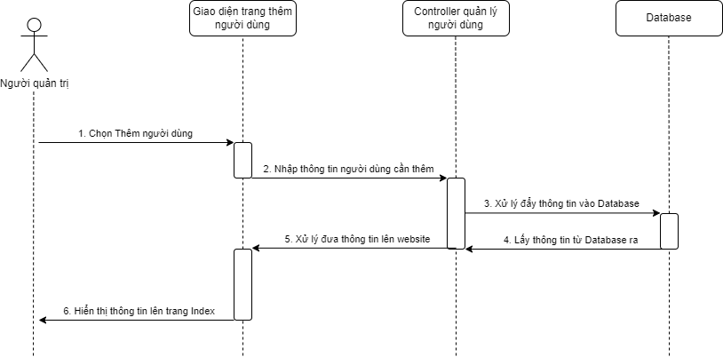

**Ảnh 2.4. 1. Biểu đồ thêm mới người dùng.**

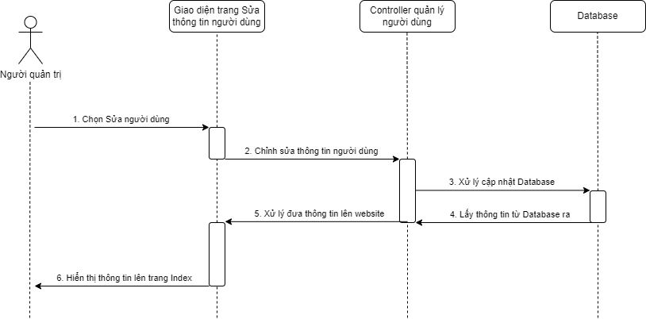

**Ảnh 2.4. 2. Biểu đồ sửa người dùng.**

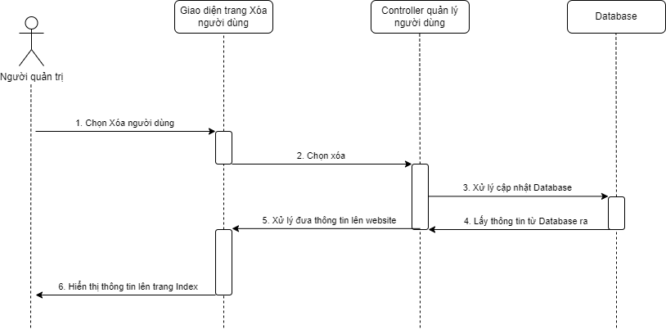

**Ảnh 2.4. 3. Biểu đồ xóa người dùng.**

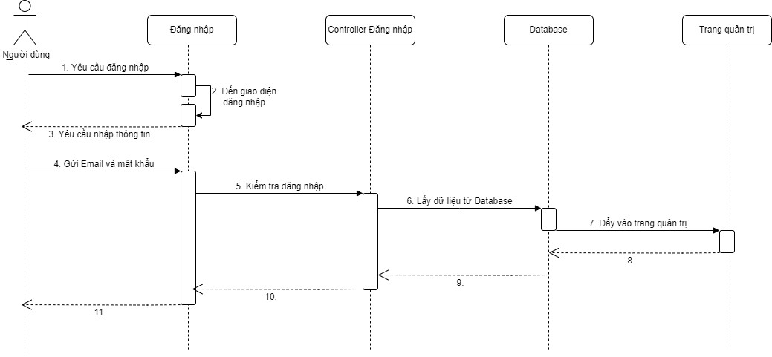

**Ảnh 2.4. 4. Biểu đồ đăng nhập tài khoản.**

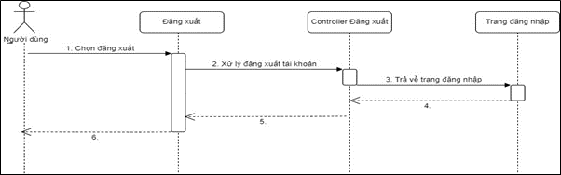

**Ảnh 2.4. 5. Biểu đồ đăng xuất.**

### 2.4.2. Biểu đồ tuần tự quản lý bác sĩ

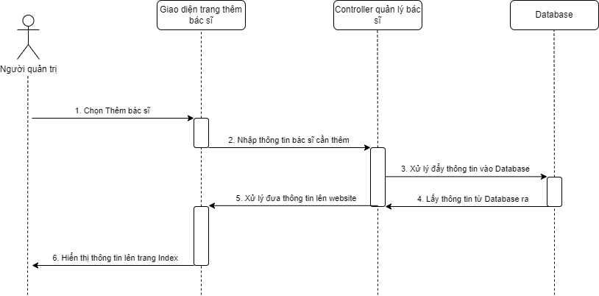

**Ảnh 2.4. 6. . Biểu đồ thêm thông tin bác sĩ.**

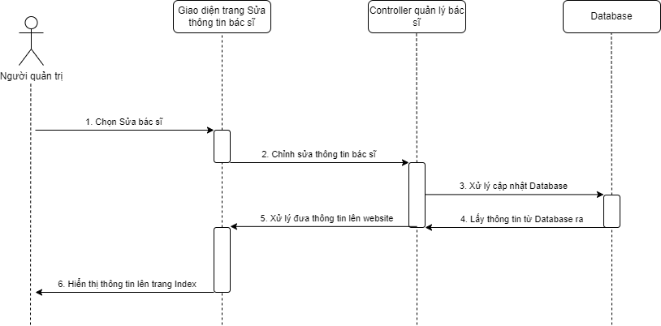

**Ảnh 2.4. 7. . Biểu đồ sửa thông tin bác sĩ.**

### 2.4.3. Biểu đồ tuần tự quản lý lịch khám bệnh

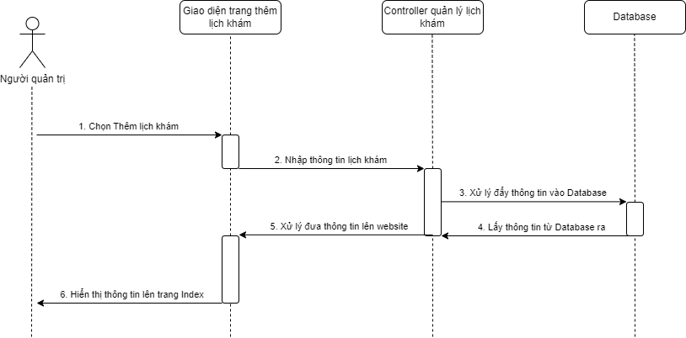

**Ảnh 2.4. 8. Biểu đồ thêm mới lịch khám.**

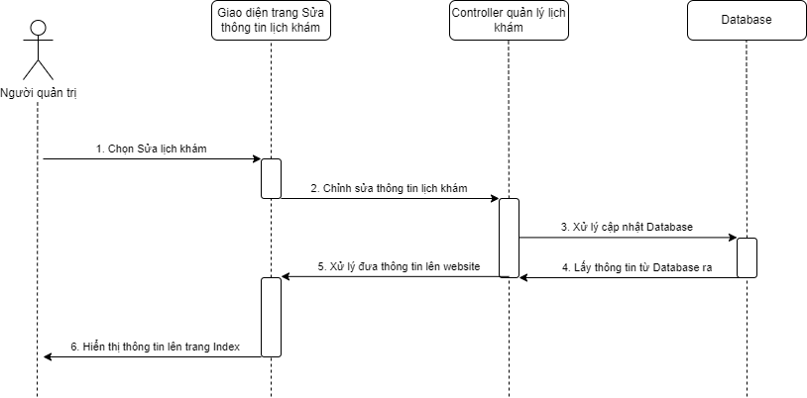

**Ảnh 2.4. 9. . Biểu đồ sửa lịch khám.**

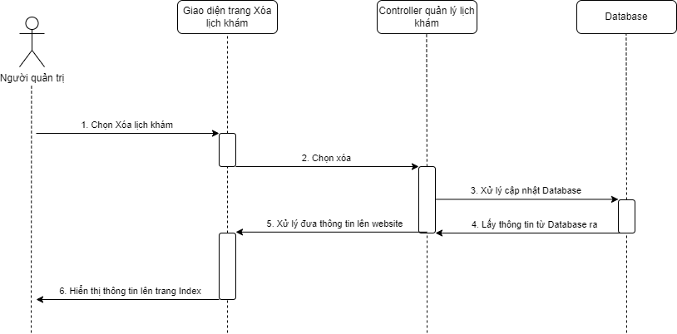

**Ảnh 2.4. 10. Biểu đồ xóa lịch khám.**

### 2.4.4. Biểu đồ tuần tự quản lý chuyên khoa

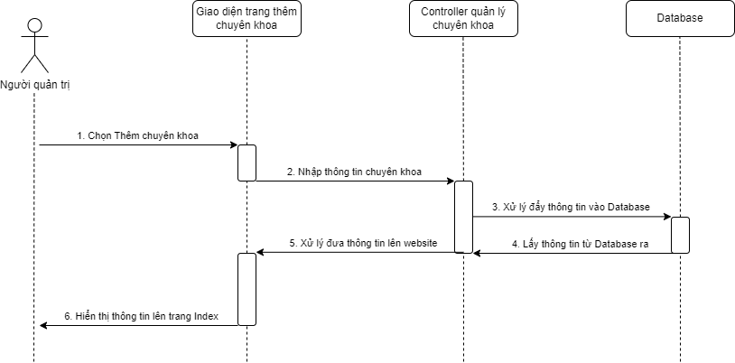

**Ảnh 2.4. 11. Biểu đồ thêm chuyên khoa.**

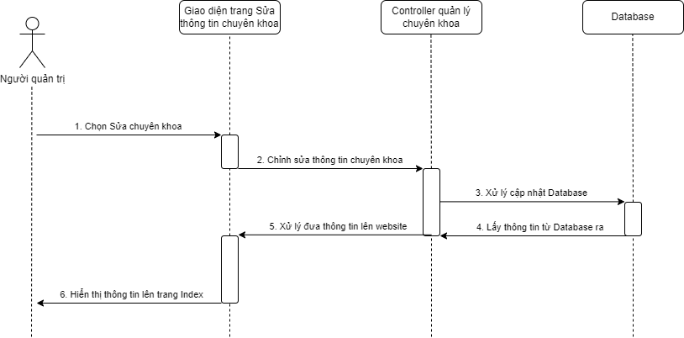

**Ảnh 2.4. 12. . Biểu đồ sửa thông tin chuyên khoa.**

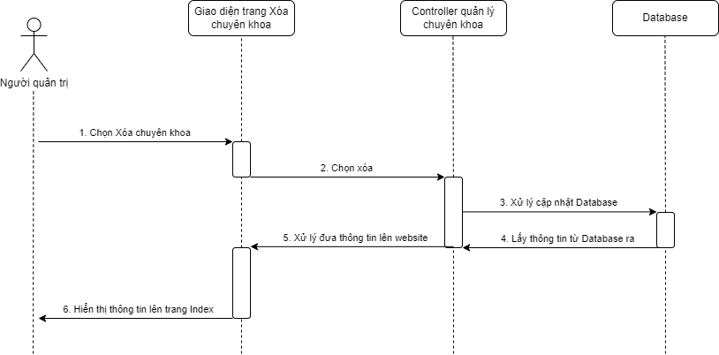

**Ảnh 2.4. 13. Biểu đồ xóa thông tin chuyên khoa.**

### 2.4.5. Biểu đồ tuần tự quản lý phòng khám

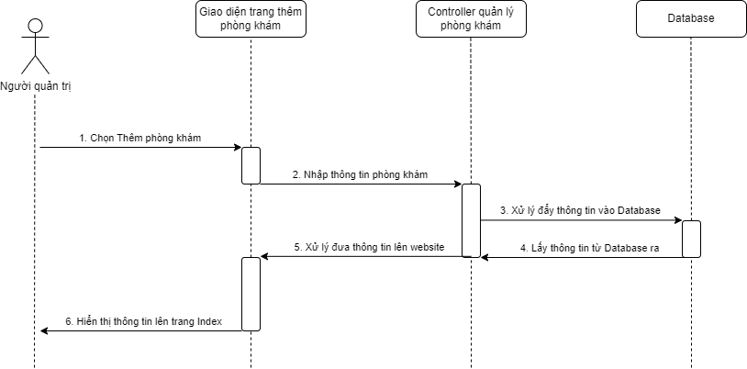

**Ảnh 2.4. 14. Biểu đồ thêm phòng khám.**

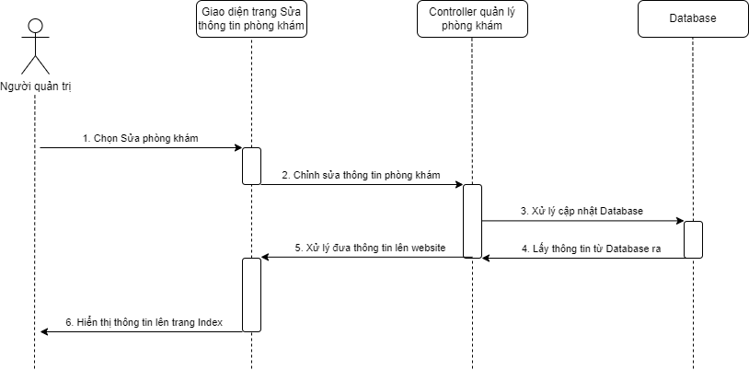

**Ảnh 2.4. 15. . Biểu đồ sửa phòng khám.**

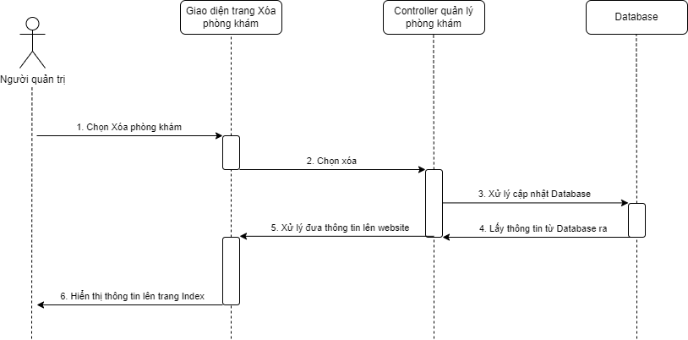

**Ảnh 2.4. 16. Biểu đồ xóa phòng khám.**

## 2.5. Biểu đồ ca sử dụng

Website gồm hai tác nhân chính là người quản trị và người dùng.

### 2.5.1. Biểu đồ ca sử dụng đăng nhập

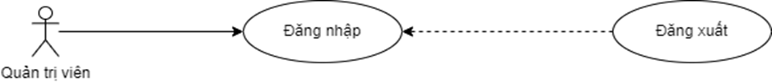

**Ảnh 2.5. 1. Biểu đồ ca sử dụng đăng nhập.**

Khi sử dụng các chức năng quản lý trong hệ thống, quản trị viên phải đăng nhập bằng tài khoản và mật khẩu đã được cung cấp từ trước.

### 2.5.2. Biểu đồ ca sử dụng quản lý

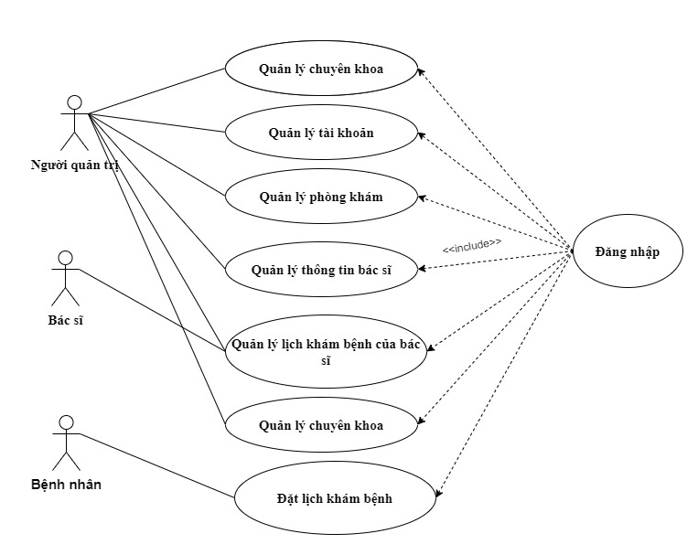

**Ảnh 2.5. 2. Biểu đồ ca sử dựng quản lý.**

### 2.5.3. Biểu đồ ca sử dụng người dùng

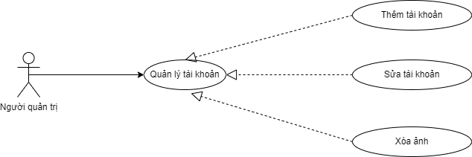

**Ảnh 2.5. 3. Biểu đồ ca sử dụng người dùng.**

### 2.5.4. Biểu đồ ca sử dụng thông tin bác sĩ

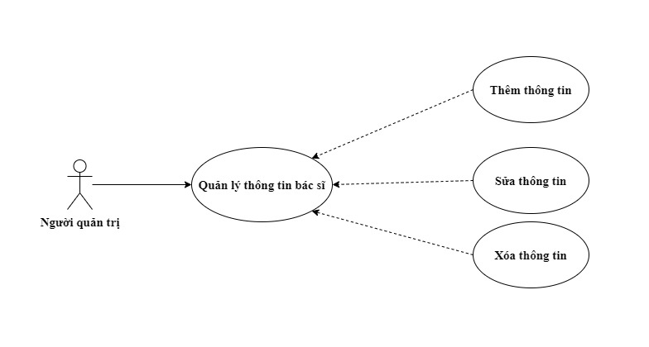

**Ảnh 2.5. 4. Biểu đồ ca sử dụng thông tin bác sĩ.**

### 2.5.6. Biểu đồ ca sử dụng lịch khám bệnh

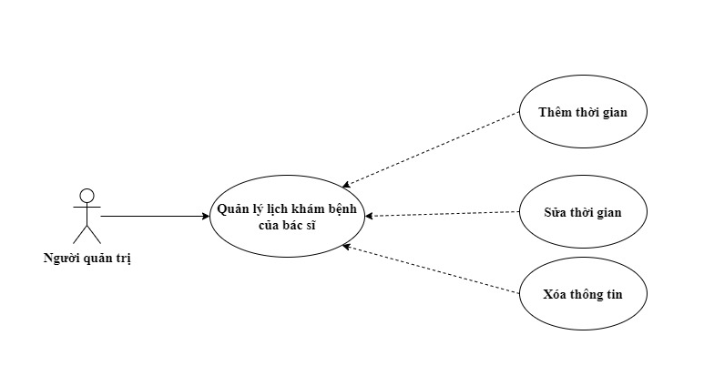

**Ảnh 2.5. 5. Biểu đồ ca sử dụng lịch khám.**

### 2.5.7. Biểu đồ ca sử dụng phòng khám

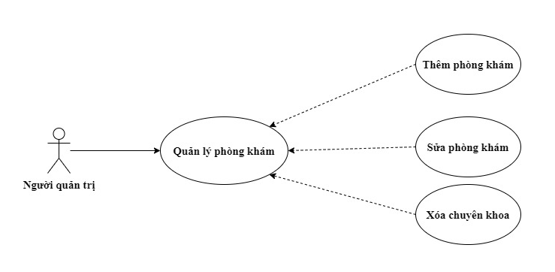

**Ảnh 2.5. 6. Biểu đồ ca sử dụng phòng khám.**

### 2.5.8. Biểu đồ ca sử dụng chuyên khoa

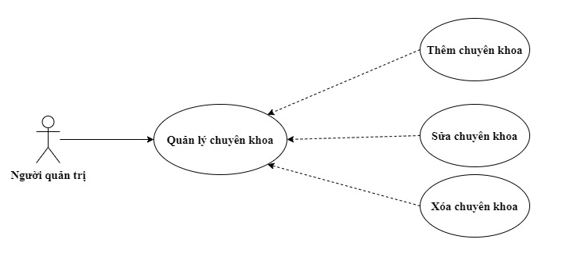

**Ảnh 2.5. 7. Biểu đồ ca sử dụng chuyên khoa.**

# CHƯƠNG 3: XÂY DỰNG WEBSITE ĐẶT LỊCH PHÒNG KHÁM

## 3.1. Giao diện website

### 3.1.1. Giao diện quản lý tài khoản người dùng

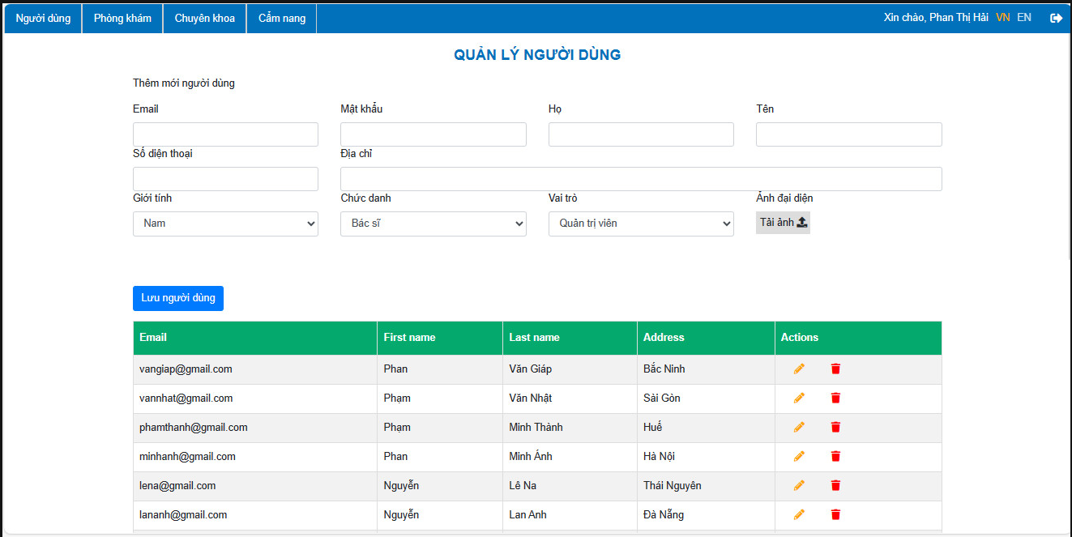

**Ảnh 3.1. 1. Giao diện quản lý người dùng.**

#### 3.1.1.1. Bảng kiểm thử thêm mới thanh menu

|  |  |
| --- | --- |
| **TT** | 1 |
| **Mã kiểm thử** | TC_01 |
| **Kịch bản kiểm thử** | Kiểm tra chức năng thêm mới tài khoản |
| **Các bước thực hiện** | 1) Chạy trang web  2) Đăng nhập vào trang quản trị  3) Vào Quản lý người dùng  4) Bấm “Thêm mới” |
| **Dữ liệu kiểm thử** | Nhập đầy đủ thông tin cần điền |
| **Kết quả mong đợi** | Bấm "Tạo mới" sẽ tạo mới thành công và hiển thị ra trang Index |
| **Trạng thái** | Thành công |

**Bảng 3.1. 1. Bảng kiểm thử thêm mới người dùng.**

#### 3.1.1.2. Bảng kiểm thử chỉnh sửa thông tin người dùng

|  |  |
| --- | --- |
| **TT** | 2 |
| **Mã kiểm thử** | TC_02 |
| **Kịch bản kiểm thử** | Kiểm tra chức năng chỉnh sửa thông tin người dùng |
| **Các bước thực hiện** | 1) Chạy trang web  2) Đăng nhập vào trang quản trị  3) Vào Quản lý người dùng  4) Bấm “Chỉnh sửa” |
| **Dữ liệu kiểm thử** | Nhập thông tin cần sửa |
| **Kết quả mong đợi** | Bấm "Lưu" sẽ cập nhật thành công và hiển thị ra trang Index |
| **Trạng thái** | Thành công |

**Bảng 3.1. 2. Bảng kiểm thử sửa người dùng.**

#### 3.1.1.3. Bảng kiểm thử xóa người dùng

|  |  |
| --- | --- |
| **TT** | 3 |
| **Mã kiểm thử** | TC_03 |
| **Kịch bản kiểm thử** | Kiểm tra chức năng xóa tài khoản người dùng |
| **Các bước thực hiện** | 1) Chạy trang web  2) Đăng nhập vào trang quản trị  3) Vào Quản lý người dùng  4) Bấm “Xóa” |
| **Dữ liệu kiểm thử** | Người dùng được chọn để xóa |
| **Kết quả mong đợi** | Bấm "Xóa" sẽ xóa tài khoản cần xóa ra khỏi cơ sở dữ liệu |
| **Trạng thái** | Thành công |

**Bảng 3.1. 3. Bảng kiểm thử xóa người dùng.**

### 3.1.2. Giao diện quản lý thông tin bác sĩ

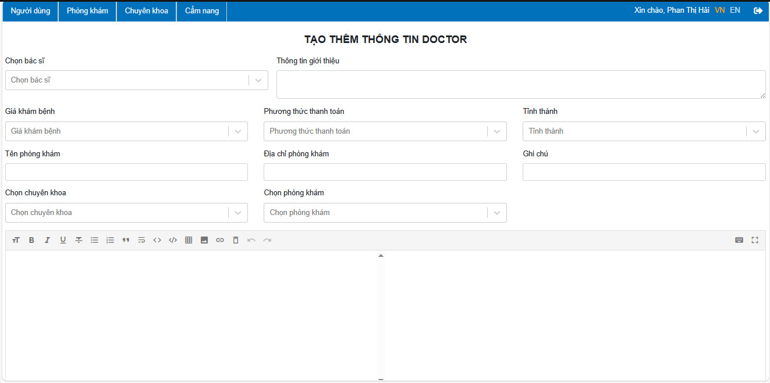

**Ảnh 3.1. 2. Giao diện quản lý thông tin bác sĩ**

#### 3.1.2.3. Bảng kiểm thử thêm thông tin bác sĩ

|  |  |
| --- | --- |
| **TT** | 4 |
| **Mã kiểm thử** | TC_04 |
| **Kịch bản kiểm thử** | Kiểm tra chức năng thêm mới thông tin bác sĩ |
| **Các bước thực hiện** | 1) Chạy trang web  2) Đăng nhập vào trang quản trị  3) Vào Quản lý bác sĩ  4) Bấm “Thêm mới” |
| **Dữ liệu kiểm thử** | Nhập đầy đủ thông tin cần điền |
| **Kết quả mong đợi** | Bấm "Tạo mới" sẽ tạo mới thành công và hiển thị ra trang Index |
| **Trạng thái** | Thành công |

**Bảng 3.1. 4. Bảng kiểm thử thêm bác sĩ.**

#### 3.1.2.2. Bảng kiểm thử sửa thông tin bác sĩ

|  |  |
| --- | --- |
| **TT** | 5 |
| **Mã kiểm thử** | TC_05 |
| **Kịch bản kiểm thử** | Kiểm tra chức năng chỉnh sửa thông tin bác sĩ |
| **Các bước thực hiện** | 1) Chạy trang web  2) Đăng nhập vào trang quản trị  3) Vào Quản lý bác sĩ  4) Bấm “Chỉnh sửa” |
| **Dữ liệu kiểm thử** | Nhập đầy đủ thông tin cần sửa |
| **Kết quả mong đợi** | Bấm "Lưu" sẽ cập nhật thành công và hiển thị ra trang Index |
| **Trạng thái** | Thành công |

**Bảng 3.1. 5. Bảng kiểm thử sửa thông tin bác sĩ.**

#### 3.1.2.3. Bảng kiểm thử xóa thông tin bác sĩ

|  |  |
| --- | --- |
| **TT** | 6 |
| **Mã kiểm thử** | TC_06 |
| **Kịch bản kiểm thử** | Kiểm tra chức năng xóa thông tin bác sĩ |
| **Các bước thực hiện** | 1) Chạy trang web  2) Đăng nhập vào trang quản trị  3) Vào Quản lý bác sĩ  4) Bấm “Xóa” |
| **Dữ liệu kiểm thử** | Thông tin bác sĩ được chọn để xóa |
| **Kết quả mong đợi** | Bấm "Xóa" sẽ xóa tài khoản cần xóa ra khỏi cơ sở dữ liệu và không hiển thị ra trang Index |
| **Trạng thái** | Thành công |

**Bảng 3.1. 6. Bảng kiểm thử xóa bác sĩ.**

### 3.1.3. Giao diện quản lý kế hoạch khám bệnh của bác sĩ

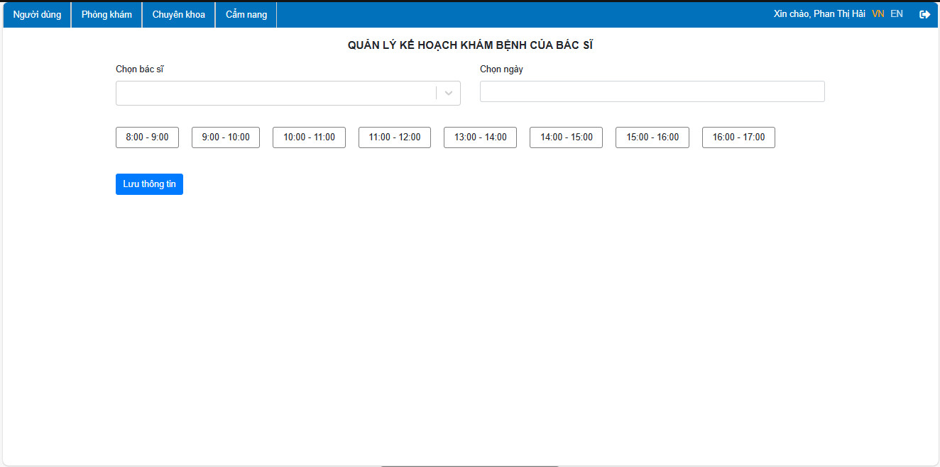

**Ảnh 3.1. 3. Giao diện quản lý kế hoạch khám bệnh.**

#### 3.1.3.1. Bảng kiểm thử thêm mới kế hoạch

|  |  |
| --- | --- |
| **TT** | 7 |
| **Mã kiểm thử** | TC_07 |
| **Kịch bản kiểm thử** | Kiểm tra chức năng thêm mới kế hoạch khám |
| **Các bước thực hiện** | 1) Chạy trang web  2) Đăng nhập vào trang quản trị  3) Vào Quản lý kế hoạch khám  4) Bấm “Thêm mới” |
| **Dữ liệu kiểm thử** | Nhập đầy đủ thông tin cần điền |
| **Kết quả mong đợi** | Bấm "Tạo mới" sẽ tạo mới thành công và hiển thị ra trang Index |
| **Trạng thái** | Thành công |

**Bảng 3.1. 7. Bảng kiểm thử thêm kế hoạch khám.**

#### 3.1.3.2. Bảng kiểm thử sửa kế hoạch khám

|  |  |
| --- | --- |
| **TT** | 8 |
| **Mã kiểm thử** | TC_08 |
| **Kịch bản kiểm thử** | Kiểm tra chức năng chỉnh sửa kế hoạch khám |
| **Các bước thực hiện** | 1) Chạy trang web  2) Đăng nhập vào trang quản trị  3) Vào Quản lý kế hoạch khám  4) Bấm “Chỉnh sửa” |
| **Dữ liệu kiểm thử** | Nhập đầy đủ thông tin cần sửa |
| **Kết quả mong đợi** | Bấm "Lưu" sẽ cập nhật thành công và hiển thị ra trang Index |
| **Trạng thái** | Thành công |

**Bảng 3.1. 8. Bảng kiểm thử sửa kế hoạch khám.**

#### 3.1.3.3. Bảng kiểm thử xóa kế hoạch khám

|  |  |
| --- | --- |
| **TT** | 9 |
| **Mã kiểm thử** | TC_9 |
| **Kịch bản kiểm thử** | Kiểm tra chức năng xóa kế hoạch khám |
| **Các bước thực hiện** | 1) Chạy trang web  2) Đăng nhập vào trang quản trị  3) Vào Quản lý kế hoạch khám  4) Bấm “Xóa” |
| **Dữ liệu kiểm thử** | Kế hoạch khám được chọn để xóa |
| **Kết quả mong đợi** | Bấm "Xóa" sẽ xóa tài khoản cần xóa ra khỏi cơ sở dữ liệu |
| **Trạng thái** | Thành công |

**Bảng 3.1. 9. Bảng kiểm thử xóa kế hoạch khám.**

### 3.1.4. Giao diện quản lý chuyên khoa

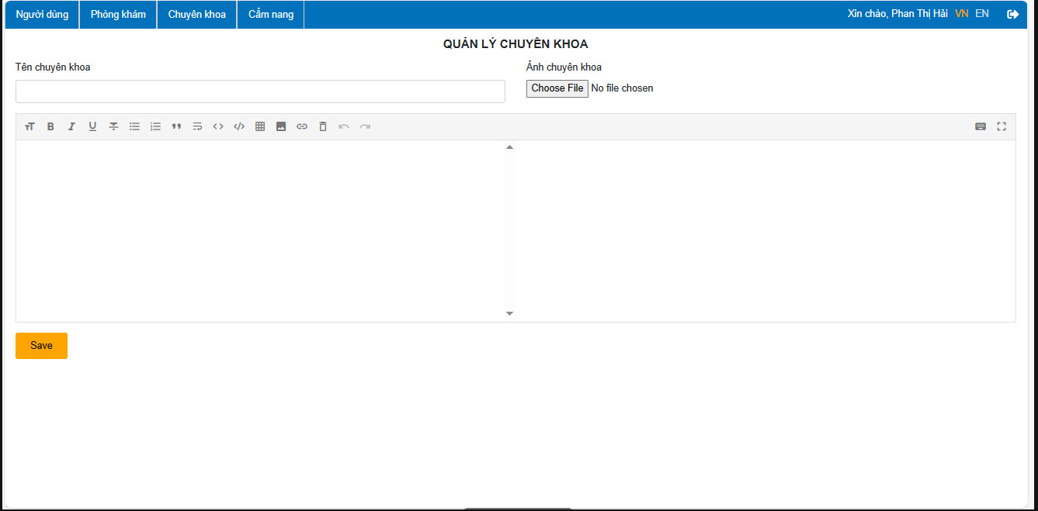

**Ảnh 3.1. 4. Giao diện quản lý chuyên khoa.**

#### 3.1.4.1. Bảng kiểm thử thêm chuyên khoa

|  |  |
| --- | --- |
| **TT** | 10 |
| **Mã kiểm thử** | TC_10 |
| **Kịch bản kiểm thử** | Kiểm tra chức năng thêm mới chuyên khoa |
| **Các bước thực hiện** | 1) Chạy trang web  2) Đăng nhập vào trang quản trị  3) Vào Quản lý chuyên khoa  4) Bấm “Thêm mới” |
| **Dữ liệu kiểm thử** | Nhập đầy đủ thông tin cần điền |
| **Kết quả mong đợi** | Bấm "Tạo mới" sẽ tạo mới thành công và hiển thị ra trang Index |
| **Trạng thái** | Thành công |

**Bảng 3.1. 10. Bảng kiểm thử thêm mới chuyên khoa.**

#### 3.1.4.2. Bảng kiểm thử sửa thông tin chuyên khoa

|  |  |
| --- | --- |
| **TT** | 11 |
| **Mã kiểm thử** | TC_11 |
| **Kịch bản kiểm thử** | Kiểm tra chức năng chỉnh sửa thông tin chuyên khoa |
| **Các bước thực hiện** | 1) Chạy trang web  2) Đăng nhập vào trang quản trị  3) Vào Quản lý chuyên khoa  4) Bấm “Chỉnh sửa” |
| **Dữ liệu kiểm thử** | Nhập đầy đủ thông tin cần sửa |
| **Kết quả mong đợi** | Bấm "Lưu" sẽ cập nhật thành công và hiển thị ra trang Index |
| **Trạng thái** | Thành công |

**Bảng 3.1. 11. Bảng kiểm thử chuyên khoa.**

#### 3.1.4.3. Bảng kiểm thử xóa thông tin chuyên khoa

|  |  |
| --- | --- |
| **TT** | 12 |
| **Mã kiểm thử** | TC_12 |
| **Kịch bản kiểm thử** | Kiểm tra chức năng xóa thông tin chuyên khoa |
| **Các bước thực hiện** | 1) Chạy trang web  2) Đăng nhập vào trang quản trị  3) Vào Quản lý chuyên khoa  4) Bấm “Xóa” |
| **Dữ liệu kiểm thử** | Chuyên khoa được chọn xóa |
| **Kết quả mong đợi** | Bấm "Xóa" sẽ xóa chuyên khoa cần xóa ra khỏi cơ sở dữ liệu |
| **Trạng thái** | Thành công |

**Bảng 3.1. 12. Bảng kiểm thử xóa chuyên khoa.**

### 3.1.5. Giao diện danh sách chuyên khoa

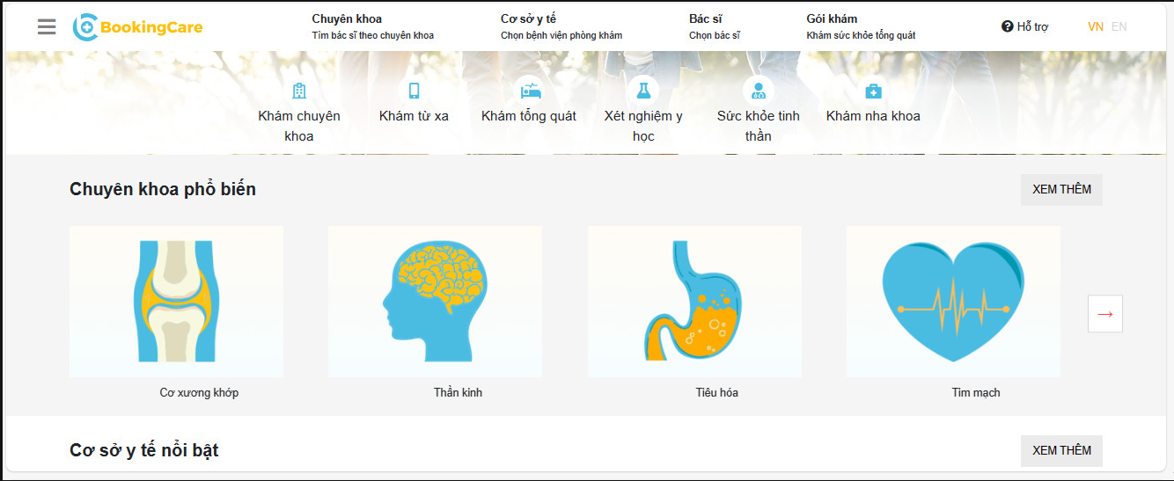

**Ảnh 3.1. 5. Giao diện danh sách chuyên khoa**

### 3.1.6. Giao diện danh sách bác sĩ

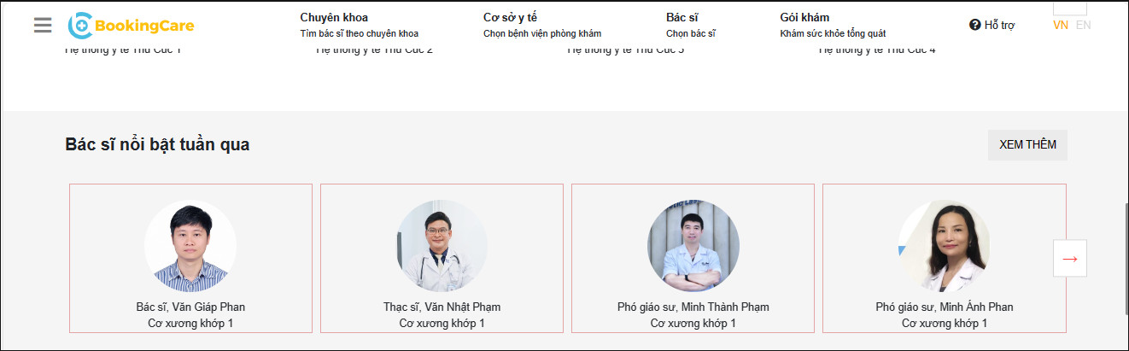

**Ảnh 3.1. 6. Giao diện danh sách bác sĩ.**

### 3.1.7. Giao diện thông tin bác sĩ

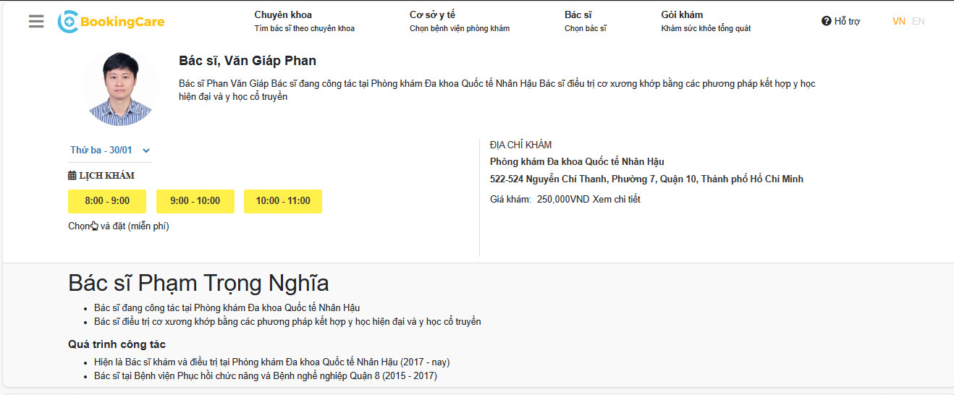

**Ảnh 3.1. 7. Giao diện thông tin bác sĩ.**

### 3.1.7. Giao diện đặt lịch khám

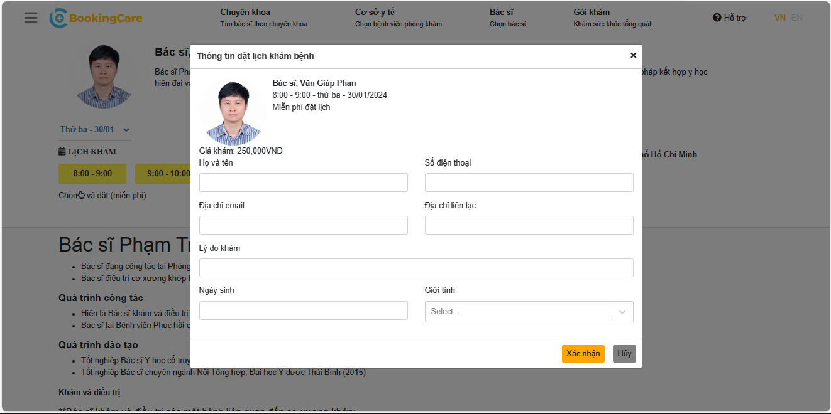

**Ảnh 3.1. 8. Giao diện đặt lịch khám.**

# KẾT LUẬN

Trong quá trình phát triển trang web "Đặt lịch phòng khám", em đã đạt được những thành tựu đáng kể. Trang web được tạo ra với mục đích chính là giúp cộng đồng dễ dàng đặt lịch hẹn y tế và chia sẻ kiến thức liên quan đến sức khỏe.

Em đã xây dựng một giao diện trực quan và thân thiện với người dùng, giúp họ có trải nghiệm đặt lịch hẹn mượt mà và thuận tiện. Trang web cung cấp các dịch vụ đặt lịch phòng khám trực tuyến, giúp người dùng tiết kiệm thời gian và nhanh chóng đặt được cuộc hẹn với bác sĩ.

Ngoài việc đặt lịch, mục tiêu của trang web còn là tạo ra một nguồn thông tin y tế đáng tin cậy. Em cung cấp các bài viết, hướng dẫn và thông tin sức khỏe để cộng đồng có thể nắm bắt thông tin quan trọng về sức khỏe cá nhân và cộng đồng.

Giao diện trực quan và thân thiện giúp người dùng dễ dàng tìm kiếm thông tin y tế và thực hiện các bước đặt lịch một cách thuận tiện. Em cam kết mang đến trải nghiệm tốt nhất cho người sử dụng, không chỉ trong việc đặt lịch hẹn mà còn trong việc tiếp cận thông tin y tế chất lượng.

Chiến lược quảng bá và thúc đẩy hoạt động của trang web đã được triển khai thông qua các kênh truyền thông, quảng cáo trực tuyến và hợp tác với các đối tác y tế. Điều này giúp trang web ngày càng phát triển và trở thành một nguồn tài nguyên quan trọng cho cộng đồng trong việc duy trì và cải thiện sức khỏe.

# TÀI LIỆU THAM KHẢO

[1] Lê Văn Phùng, *Kỹ nghệ phần mềm*, NXB Thông tin và Truyền thông, 2014.

[2] Lê Văn Phùng, Lê Hương Giang, *Kỹ nghệ phần mềm nâng cao*, NXB Thông tin và truyền thông, 2015.

[3] Đoàn Văn Ban, Nguyễn Thị Tĩnh, *Giáo trình phân tích thiết kế hệ thống hướng đối tượng bằng UML*, NXB Đại học sư phạm, 2011.

[4] Ian Sommerville*, Software Engineering*, Ninth Edition, Addison-Wesley, 2011.

[5] Scott Tilley, Harry J.Rosenblatt, *Systems Analys and Design*, Shelly Cashman Series, 11th Edition, 2016.

[6] Rob Miles, C# Yellow Book, 1st Edition, 2019.